Личные кабинеты

Как добавить свою фотографию в Личном кабинете

Листов 8

Генеральный директор
_________________ Г.Д. Высокинская
_________ ______________ 2021 г.

Аннотация
Настоящий документ описывает процесс добавления фотографии в программный комплекс «Личные кабинеты» для дальнейшего формирования удостоверения на 6 листах и входит в состав рабочей документации.
СОДЕРЖАНИЕ
Предварительные действия 4
Загрузка фотографии 5

Предварительные действия
Перед добавлением фотографии удостоверьтесь, пожалуйста, что у вас установлены и настроены «Личные кабинеты» СРО КИЮ: http://kades.ru/office.
Для установки используйте дистрибутивы, расположенные по ссылке выше.
Разворачивать и настраивать ПО рекомендуется используя Руководство по установке Личных кабинетов (нажмите на ссылку для загрузки документа).

Загрузка фотографии
Для загрузки фотографии запустите «Личные кабинеты», нажмите правой кнопкой мыши на место, где должна быть фотография (позиция 1 на рисунке ниже) и выберите в появившемся меню пункт Добавить/Изменить (позиция 2 на рисунке ниже).
В появившемся диалоговом окне выберите файл с вашей фотографией и выполните загрузку.
Проверьте правильность ваших данных, наличие фотографии и установите переключатель Использовать фото для удостоверения (позиция 3 на рисунке ниже) в активное положение.
После этого подайте удобным для вас способом уведомление у желании получить удостоверение, например, послав запрос через Интернет: https://forms.gle/PkfJTyjeaABuDq9i8

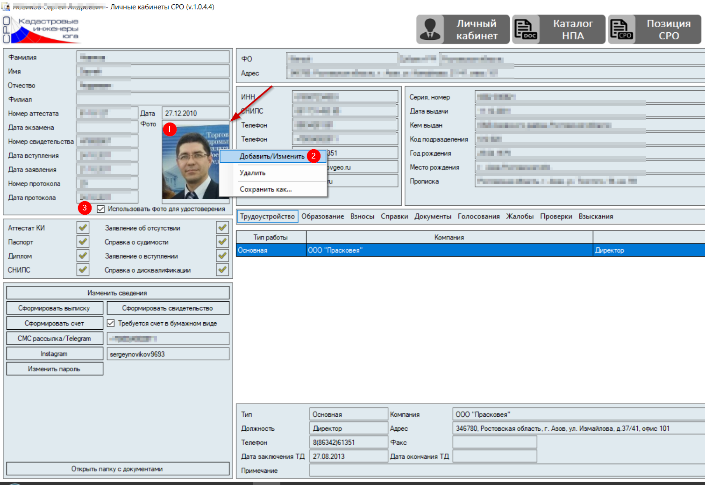

СОСТАВИЛИ
Наименование  организации,  предприятия | Должность исполнителя | Фамилия, имя,  отчество | Подпись | Дата
СОГЛАСОВАНО
Наименование  организации,  предприятия | Должность | Фамилия, имя,  отчество | Подпись | Дата

